实训8 中药材管理系统
开发文档（前端 + 后端）

—— 基于老师实训7 的 SpringBoot 工程与后台页面 ——

项目位置 | D:\course\Javaweb\实训8_中药材管理系统
技术栈 | Spring Boot 3.5.16 + MyBatis 3.0.5 + MySQL 8 + Vue 3 + Element Plus
数据库 | xm-pro（utf8mb4）
日期 | 2026 年 10 月 27 日

项目位置：D:\course\Javaweb\实训8_中药材管理系统

前端以老师 实训6_后台管理页面\工程\admin-layout 的原版页面为准（实训7 里的 vue 是它的副本，但 Manage.vue 被替换成了个人姓名/学号，本项目不采用那一版）：Manage.vue 的蓝色顶栏、左侧菜单，Detail.vue 的“查询 / 新增 / 批量删除 / 导入 / 导出 / 表格 / 分页”卡片结构和按钮文字都保留；表格列按数据库字段从 3 列扩展为 7 列，按钮背后的假数据换成了 SpringBoot + MyBatis + MySQL 的真实接口。

后端包名、Result、GlobalExceptionHandler、application.yml 的写法也按老师讲义来：com.example、springboot、数据库 xm-pro。

1. 项目说明与功能清单

1.1 这个项目做了什么
老师实训7 的讲义讲到：新建 SpringBoot 工程、配置数据库、写第一个接口、用 Result 统一返回、用 GlobalExceptionHandler 统一异常。讲义到“全局异常”就结束了。
本项目在讲义的基础上继续往下做，把老师前端 内容展示 页上的按钮全部接上真实后端：
编号 | 功能 | 说明
1 | 条件查询 | 按中药材名称模糊查询
2 | 分页 | 页码、每页条数、总数，后端 limit 实现
3 | 新增 | 弹窗填写药材信息，保存到 MySQL
4 | 编辑 | 回显当前行数据，修改后保存
5 | 单条删除 | 删除前二次确认
6 | 批量删除 | 勾选多行，一次删除
7 | Excel 导入 | 下载模板 → 填写 → 上传，批量入库
8 | Excel 导出 | 按当前查询条件导出 .xlsx
9 | 模板下载 | 导出带表头和填写说明的模板
10 | 用户管理 | 管理员信息 / 普通用户信息列表、新增、编辑、删除

老师原工程里的“商品列表 / 订单列表”本来就是占位页（只有一行文字），本次没有业务需求，保持原样，没有改动。

1.2 技术栈
层次 | 技术 | 版本
JDK | Java | 21
后端框架 | Spring Boot | 3.5.16
持久层 | MyBatis Spring Boot Starter | 3.0.5
数据库 | MySQL | 8.0.43
Excel | Apache POI（poi-ooxml） | 5.3.0
前端框架 | Vue | 3.5.x
UI 组件 | Element Plus | 2.14.x
路由 | Vue Router | 5.x
请求库 | axios | 1.x
构建 | Maven 3.8 / Vite 7 | —

1.3 与老师讲义的对照
讲义内容 | 本项目做法
创建 SpringBoot3 工程，Group com.example，Artifact springboot | 完全一致
三个依赖：Spring Web、MyBatis、MySQL Driver | 保留，另加 spring-boot-starter-validation 和 POI
application.yml 配 xm-pro 数据库 | 一致，url 指向 jdbc:mysql://localhost:3306/xm-pro
统一返回 Result（code / msg / data） | 一致，字段名是 msg（讲义正文写 message，代码里是 msg，以代码为准）
GlobalExceptionHandler + CustomException | 一致，另补充了参数校验、404、重复键、Excel 等异常
讲义没有讲 CRUD、前端联调 | 本项目继续补齐：实体 → Mapper → Service → Controller → axios → 页面

2. 最终效果截图

2.1 后台管理页面
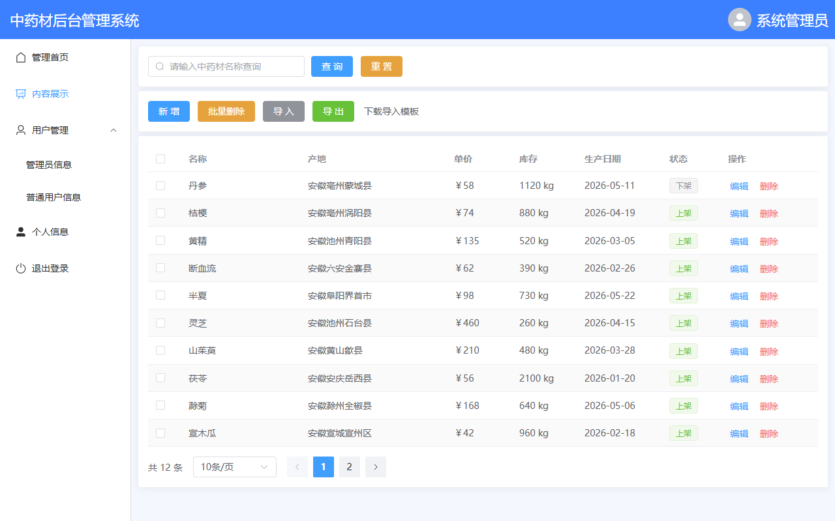
后台管理页面

3. 项目结构
实训8_中药材管理系统
├─ db
│ └─ init.sql # 建库、建表、初始化 12 条药材和 2 个用户
├─ springboot # 后端（Maven 工程）
│ ├─ pom.xml
│ └─ src/main
│ ├─ java/com/example
│ │ ├─ SpringbootApplication.java
│ │ ├─ common
│ │ │ ├─ Result.java # 统一返回
│ │ │ ├─ PageResult.java # 分页结构
│ │ │ └─ CustomException.java # 自定义业务异常
│ │ ├─ config
│ │ │ └─ WebConfig.java # UTF-8 + 跨域
│ │ ├─ controller
│ │ │ ├─ HerbController.java
│ │ │ └─ SysUserController.java
│ │ ├─ dto
│ │ │ ├─ HerbQuery.java
│ │ │ ├─ UserQuery.java
│ │ │ └─ UserDTO.java
│ │ ├─ entity
│ │ │ ├─ Herb.java
│ │ │ └─ SysUser.java
│ │ ├─ exception
│ │ │ └─ GlobalExceptionHandler.java
│ │ ├─ mapper
│ │ │ ├─ HerbMapper.java
│ │ │ └─ SysUserMapper.java
│ │ ├─ service
│ │ │ ├─ HerbService.java
│ │ │ └─ SysUserService.java
│ │ └─ util
│ │ ├─ ExcelUtil.java
│ │ └─ PasswordUtil.java
│ └─ resources
│ └─ application.yml
├─ vue # 前端（老师的工程 + axios）
│ ├─ package.json
│ ├─ vite.config.js # /api 代理到 8080
│ └─ src
│ ├─ api
│ │ ├─ request.js # axios 封装
│ │ ├─ herb.js
│ │ └─ user.js
│ ├─ router/index.js
│ ├─ views
│ │ ├─ Manage.vue # 老师原版后台布局（未改样式）
│ │ ├─ Detail.vue # 内容展示（已接真实接口）
│ │ ├─ User.vue # 用户列表（老师原版是占位页）
│ │ └─ Home.vue / Goods.vue / Orders.vue / Test.vue
│ └─ utils/download.js # 文件下载
└─ docs
├─ images/ # 本文档所有截图
└─ 实训8_中药材管理系统_开发文档.md

4. 数据库设计

4.1 建库
老师讲义里数据库叫 xm-pro（带横线）。MySQL 里带横线的库名在 SQL 中必须用反引号包起来：
CREATE DATABASE `xm-pro` DEFAULT CHARACTER SET utf8mb4 COLLATE utf8mb4_general_ci;
USE `xm-pro`;

JDBC 连接串里不需要反引号，直接写 jdbc:mysql://localhost:3306/xm-pro 即可。
建库脚本在 db/init.sql，执行方式：
mysql -uroot -p123456 --default-character-set=utf8mb4 < "D:\course\Javaweb\实训8_中药材管理系统\db\init.sql"

4.2 herb 中药材表
字段 | 类型 | 说明
id | BIGINT | 主键，自增
name | VARCHAR(50) | 药材名称，唯一
alias | VARCHAR(50) | 别名
origin | VARCHAR(100) | 产地
price | DECIMAL(10,2) | 单价（元/公斤）
stock | INT | 库存（公斤）
produce_date | DATE | 生产日期
shelf_life | VARCHAR(20) | 保质期
description | VARCHAR(500) | 功效描述
status | TINYINT | 1 上架，0 下架
create_time | DATETIME | 创建时间
update_time | DATETIME | 更新时间

建表 SQL：
CREATE TABLE herb (
id BIGINT PRIMARY KEY AUTO_INCREMENT COMMENT '主键',
name VARCHAR(50) NOT NULL COMMENT '药材名称',
alias VARCHAR(50) DEFAULT NULL COMMENT '别名',
origin VARCHAR(100) DEFAULT NULL COMMENT '产地',
price DECIMAL(10,2) DEFAULT 0.00 COMMENT '单价（元/公斤）',
stock INT DEFAULT 0 COMMENT '库存（公斤）',
produce_date DATE DEFAULT NULL COMMENT '生产日期',
shelf_life VARCHAR(20) DEFAULT '24个月' COMMENT '保质期',
description VARCHAR(500) DEFAULT NULL COMMENT '功效描述',
status TINYINT DEFAULT 1 COMMENT '状态：1上架 0下架',
create_time DATETIME DEFAULT CURRENT_TIMESTAMP COMMENT '创建时间',
update_time DATETIME DEFAULT CURRENT_TIMESTAMP ON UPDATE CURRENT_TIMESTAMP COMMENT '更新时间',
UNIQUE KEY uk_herb_name (name)
) ENGINE = InnoDB DEFAULT CHARSET = utf8mb4 COMMENT = '中药材信息表';

4.3 sys_user 用户表
字段 | 类型 | 说明
id | BIGINT | 主键
username | VARCHAR(50) | 登录账号，唯一
password | CHAR(64) | SHA-256 摘要
nickname | VARCHAR(50) | 昵称
role | VARCHAR(20) | ADMIN / USER
phone | VARCHAR(20) | 手机号
status | TINYINT | 1 启用，0 禁用
create_time | DATETIME | 创建时间

初始化数据：admin / 123456（管理员）、user / 123456（普通用户）。密码存的是 SHA-256("123456")：
8d969eef6ecad3c29a3a629280e686cf0c3f5d5a86aff3ca12020c923adc6c92

教学项目为了少引依赖用 SHA-256；生产环境应使用 BCrypt 加盐。

5. 后端开发步骤

5.1 创建工程（按讲义）
IDEA → New Project → Spring Initializr：
项 | 值
Group | com.example
Artifact | springboot
Type | Maven
Language | Java
JDK | 21
Packaging | Jar

依赖勾选：
- Spring Web
- MyBatis Framework
- MySQL Driver
生成后删除不需要的测试类、application.properties，改成 application.yml。

5.2 pom.xml
在讲义三个依赖的基础上，加了参数校验和 POI：
<dependencies>
<dependency>
<groupId>org.springframework.boot</groupId>
<artifactId>spring-boot-starter-web</artifactId>
</dependency>
<dependency>
<groupId>org.springframework.boot</groupId>
<artifactId>spring-boot-starter-validation</artifactId>
</dependency>
<dependency>
<groupId>org.mybatis.spring.boot</groupId>
<artifactId>mybatis-spring-boot-starter</artifactId>
<version>3.0.5</version>
</dependency>
<dependency>
<groupId>com.mysql</groupId>
<artifactId>mysql-connector-j</artifactId>
<scope>runtime</scope>
</dependency>
<dependency>
<groupId>org.apache.poi</groupId>
<artifactId>poi-ooxml</artifactId>
<version>5.3.0</version>
</dependency>
</dependencies>

5.3 application.yml
server:
port: 8080
servlet:
context-path: /api # 所有接口统一加 /api 前缀
encoding:
charset: UTF-8
force: true

spring:
datasource:
driver-class-name: com.mysql.cj.jdbc.Driver
url: jdbc:mysql://localhost:3306/xm-pro?useUnicode=true&characterEncoding=utf-8&useSSL=false&serverTimezone=Asia/Shanghai&allowPublicKeyRetrieval=true
username: root
password: 123456
servlet:
multipart:
max-file-size: 10MB # Excel 导入文件大小限制
max-request-size: 20MB
jackson:
time-zone: Asia/Shanghai
date-format: yyyy-MM-dd HH:mm:ss

mybatis:
configuration:
map-underscore-to-camel-case: true # produce_date -> produceDate
log-impl: org.apache.ibatis.logging.stdout.StdOutImpl

context-path: /api 的作用：后端接口实际地址是 http://localhost:8080/api/herb/page。前端只要把 axios 的 baseURL 设成 /api，Vite 代理把 /api 原样转给 8080，不需要 rewrite。

5.4 启动类
@SpringBootApplication
@MapperScan("com.example.mapper")
public class SpringbootApplication {
public static void main(String[] args) {
SpringApplication.run(SpringbootApplication.class, args);
}
}

@MapperScan 告诉 MyBatis 去 com.example.mapper 包下找 Mapper 接口，这样每个 Mapper 上不写 @Mapper 也能被扫描到。

5.5 统一返回 Result（按讲义）
public class Result {
private String code; // 200 成功、500 系统异常、400 业务异常
private String msg;
private Object data;

public static Result success() { ... }
public static Result success(Object data) { ... }
public static Result error() { ... }
public static Result error(String code, String msg) { ... }
}

使用示例：
return Result.success(herbService.page(query));
return Result.success("新增成功", null);
return Result.error("400", "药材名称不能为空");

5.6 全局异常（按讲义）
exception/GlobalExceptionHandler.java：
@RestControllerAdvice
public class GlobalExceptionHandler {

@ExceptionHandler(CustomException.class)
public Result handleCustomException(CustomException e) {
return Result.error(e.getCode(), e.getMessage());
}

@ExceptionHandler(MethodArgumentNotValidException.class)
public Result handleValid(MethodArgumentNotValidException e) {
FieldError error = e.getBindingResult().getFieldError();
return Result.error("400", error == null ? "参数校验失败" : error.getDefaultMessage());
}

@ExceptionHandler(Exception.class)
public Result handleException(Exception e) {
log.error("系统异常：{}", e.getMessage(), e);
return Result.error();
}
}

CustomException 继承 RuntimeException，业务代码里这样抛：
throw new CustomException("400", "药材不存在或已被删除");

5.7 跨域配置 WebConfig
老师前端跑在 5173，后端在 8080，属于跨域。除了 Vite 代理，后端也加了 CORS 兜底：
@Override
public void addCorsMappings(CorsRegistry registry) {
registry.addMapping("/**")
.allowedOriginPatterns("*")
.allowedMethods("GET", "POST", "PUT", "DELETE", "OPTIONS")
.allowedHeaders("*")
.exposedHeaders("Content-Disposition");
}

两种方式二选一即可：开发时用 Vite 的 server.proxy 最省事；如果前端直接写 http://localhost:8080，后端这段 CORS 就必需。

5.8 实体类
entity/Herb.java 的字段和 herb 表一一对应，并用注解做参数校验：
public class Herb {
private Long id;

@NotBlank(message = "药材名称不能为空")
private String name;

private String alias;
private String origin;

@DecimalMin(value = "0", message = "价格不能为负数")
private BigDecimal price;

@Min(value = 0, message = "库存不能为负数")
private Integer stock;

@JsonFormat(pattern = "yyyy-MM-dd")
private LocalDate produceDate;

private String shelfLife;
private String description;
private Integer status;

@JsonFormat(pattern = "yyyy-MM-dd HH:mm:ss")
private LocalDateTime createTime;
private LocalDateTime updateTime;

// getter / setter 省略
}

application.yml 里的 map-underscore-to-camel-case: true 会自动把 produce_date 映射到 produceDate。

5.9 Mapper（MyBatis 注解 SQL）
以分页查询为例，HerbMapper.java：
@Select("""
<script>
select * from herb
<where>
<if test="q.name != null and q.name != ''">
and name like concat('%', #{q.name}, '%')
</if>
<if test="q.origin != null and q.origin != ''">
and origin like concat('%', #{q.origin}, '%')
</if>
<if test="q.status != null">
and status = #{q.status}
</if>
</where>
order by id desc
limit #{offset}, #{q.pageSize}
</script>
""")
List<Herb> selectPage(@Param("q") HerbQuery query, @Param("offset") int offset);

几个关键点：
- <script> + <if> 实现动态 SQL：没填名称就不拼 name like；
- limit #{offset}, #{q.pageSize} 实现分页；
- offset = (pageNum - 1) * pageSize 在 Service 里算；
- 新增用 @Options(useGeneratedKeys = true, keyProperty = "id") 回填主键；
- 批量删除用 <foreach> 拼 id in (...)；
- 批量导入用 insert ignore，重复名称自动跳过。

5.10 Service
HerbService.page()：
public PageResult<Herb> page(HerbQuery query) {
// 页码、每页条数兜底
if (query.getPageNum() == null || query.getPageNum() < 1) query.setPageNum(1);
if (query.getPageSize() == null || query.getPageSize() < 1) query.setPageSize(10);

long total = herbMapper.count(query);
List<Herb> records = herbMapper.selectPage(
query, (query.getPageNum() - 1) * query.getPageSize());
return new PageResult<>(total, records);
}

PageResult 返回给前端就是：
{
"total": 12,
"records": [ { "id": 1, "name": "霍山石斛", "...": "..." } ]
}

5.11 Controller
HerbController 的接口一览：
方法 | 路径 | 作用
GET | /herb/page | 分页 + 条件查询
GET | /herb/{id} | 查详情
POST | /herb | 新增
PUT | /herb | 修改
DELETE | /herb/{id} | 删除单条
DELETE | /herb/batch | 批量删除
POST | /herb/import | Excel 导入
GET | /herb/export | Excel 导出
GET | /herb/template | 下载导入模板

因为配置了 context-path: /api，浏览器实际访问地址要加 /api：
http://localhost:8080/api/herb/page?pageNum=1&pageSize=10

5.12 Excel 导入导出
util/ExcelUtil.java 用 Apache POI 实现：
- 导出：XSSFWorkbook 创建表头（深绿底、白字、加粗），逐行写药材，设置列宽、冻结首行；
- 导入：WorkbookFactory.create(file.getInputStream()) 读取第一个 Sheet，跳过表头，逐行转 Herb；
- 日期单元格同时兼容 Excel 日期格式和 yyyy-MM-dd 字符串；
- 导入时 name 为空的行直接跳过；
- 文件名用 URLEncoder.encode(..., UTF_8)，避免中文文件名乱码。
模板表头：
名称 | 别名 | 产地 | 价格(元/公斤) | 库存(公斤) | 生产日期(yyyy-MM-dd) | 保质期 | 功效描述 | 状态(上架/下架)

6. 接口文档
统一返回格式：
{ "code": "200", "msg": "请求成功", "data": { } }

code 是业务状态码，不是 HTTP 状态码；即使业务报错，HTTP 仍然是 200。前端判断成功要看 res.data.code === '200'。

6.1 药材分页查询
GET /api/herb/page?pageNum=1&pageSize=10&name=石斛

返回：
{
"code": "200",
"msg": "请求成功",
"data": {
"total": 1,
"records": [
{
"id": 1,
"name": "霍山石斛",
"alias": "米斛",
"origin": "安徽六安霍山县",
"price": 1280.00,
"stock": 320,
"produceDate": "2026-03-12",
"shelfLife": "24个月",
"description": "益胃生津，滋阴清热。用于热病津伤、口干烦渴。",
"status": 1,
"createTime": "2026-10-27 21:30:02"
}
]
}
}

6.2 新增
POST /api/herb
Content-Type: application/json

{
"name": "凤丹皮",
"alias": "牡丹皮",
"origin": "安徽铜陵凤凰山",
"price": 150.00,
"stock": 600,
"produceDate": "2026-07-01",
"shelfLife": "24个月",
"description": "清热凉血，活血化瘀。",
"status": 1
}

返回：
{ "code": "200", "msg": "新增成功", "data": null }

6.3 修改 / 删除 / 批量删除
PUT /api/herb
DELETE /api/herb/{id}
DELETE /api/herb/batch body: [1, 2, 3]

6.4 导入 / 导出
POST /api/herb/import form-data: file=xxx.xlsx
GET /api/herb/export?name=石斛
GET /api/herb/template

导出和模板返回的是文件流，响应头：
Content-Type: application/vnd.openxmlformats-officedocument.spreadsheetml.sheet
Content-Disposition: attachment; filename*=UTF-8''...

6.5 用户管理
GET /api/user/page?pageNum=1&pageSize=10&role=ADMIN
POST /api/user
PUT /api/user
DELETE /api/user/{id}
PUT /api/user/{id}/status?status=0

7. 前端开发步骤

7.1 直接使用老师的工程
把老师 实训6_后台管理页面\工程\admin-layout 的原版页面复制到本项目的 vue 目录（Manage.vue、Home.vue、Test.vue、global.css 原样保留；Detail.vue 沿用同一套卡片结构接入真实接口），保留：
- src/views/Manage.vue：蓝色顶栏、左侧菜单、<router-view>；
- src/views/Detail.vue：查询卡片、按钮卡片、表格卡片、分页；
- src/router/index.js：按老师实训6 的写法，/manage 父路由下放 detail/user/goods/orders，访问 /manage 默认重定向到 /manage/detail；管理员/普通用户分别走 /manage/admin、/manage/staff；
- src/assets/global.css、main.js 原样。
样式没有改：顶栏还是 #3c7fff，菜单宽度 220px，卡片还是白底 + 1px solid #ebeef5 + box-shadow。只是把 Detail.vue 里的模拟数据换成了接口数据。

7.2 安装 axios 并配置代理
cd "D:\course\Javaweb\实训8_中药材管理系统\vue"
npm install

vite.config.js：
export default defineConfig({
plugins: [vue()],
resolve: {
alias: { '@': fileURLToPath(new URL('./src', import.meta.url)) }
},
server: {
port: 5173,
proxy: {
'/api': {
target: 'http://localhost:8080',
changeOrigin: true
}
}
}
})

前端请求 /api/herb/page → Vite 转发到 http://localhost:8080/api/herb/page。

7.3 axios 封装
src/api/request.js：
const service = axios.create({
baseURL: '/api',
timeout: 15000
})

service.interceptors.response.use((response) => {
if (response.config.responseType === 'blob') return response

const res = response.data
if (res.code === '200') return res

ElMessage.error(res.msg || '操作失败')
return Promise.reject(new Error(res.msg || '操作失败'))
})

好处：页面里不用每次都写 if (res.code === '200')，成功直接拿 res.data，失败自动弹提示。

7.4 接口函数
src/api/herb.js：
export const getHerbPage = (params) => request.get('/herb/page', { params })
export const addHerb = (data) => request.post('/herb', data)
export const updateHerb = (data) => request.put('/herb', data)
export const deleteHerb = (id) => request.delete(`/herb/${id}`)
export const deleteHerbBatch = (ids) => request.delete('/herb/batch', { data: ids })
export const importHerb = (formData) => request.post('/herb/import', formData)
export const exportHerb = (params) =>
request.get('/herb/export', { params, responseType: 'blob' })
export const downloadTemplate = () =>
request.get('/herb/template', { responseType: 'blob' })

7.5 Detail.vue 改造点
改之前（老师原版）是写死的 9 条数据：
const data = reactive({
name: null,
tableData: [
{ id: 1, name: '霍山石斛', address: '安徽六安霍山县', date: '2027-10-11' },
// ...
],
pageNum: 1,
pageSize: 10,
total: 50
})

改之后：
const data = reactive({
name: null,
tableData: [],
pageNum: 1,
pageSize: 10,
total: 0,
loading: false,
selection: []
})

const loadData = async () => {
data.loading = true
try {
const res = await getHerbPage({
pageNum: data.pageNum,
pageSize: data.pageSize,
name: data.name || undefined
})
data.tableData = res.data.records
data.total = res.data.total
} finally {
data.loading = false
}
}

onMounted(loadData)

这样：
- 表格数据来自 /api/herb/page；
- total 来自后端 count，分页条自动算总页数；
- 查询按钮调 loadData()，重置按钮清空条件再查。
新增/编辑共用同一个弹窗：
const openAdd = () => {
Object.assign(form, emptyForm())
dialogVisible.value = true
}

const openEdit = (row) => {
Object.assign(form, emptyForm(), row)
dialogVisible.value = true
}

const save = async () => {
await formRef.value.validate()
if (form.id) {
await updateHerb(form)
} else {
await addHerb(form)
}
dialogVisible.value = false
loadData()
}

删除/批量删除用 ElMessageBox.confirm 二次确认，确认后调接口，再刷新列表。
导出：
const exportData = async () => {
const res = await exportHerb({
pageNum: data.pageNum,
pageSize: data.pageSize,
name: data.name || undefined
})
await downloadBlob(res, '中药材数据.xlsx')
}

utils/download.js 从响应头 Content-Disposition 里解析中文文件名，创建 <a download> 触发浏览器下载。
导入：el-upload 设置 :auto-upload="false"，点“开始导入”时把 file.raw 放进 FormData，调用 /herb/import。

7.6 用户管理页
老师原工程的 User.vue 只有一行占位文字。本次按同样的“卡片 + 查询 + 表格 + 分页”结构补全：
- /manage/admin 对应管理员，route.meta.role = 'ADMIN'；
- /manage/staff 对应普通用户，route.meta.role = 'USER'；
- 两个菜单复用同一个 User.vue，查询时带 role 参数过滤；
- 新增/编辑/删除/启用禁用都走 /api/user 接口。

8. 运行步骤

8.1 启动 MySQL，执行建库脚本
mysql -uroot -p123456 --default-character-set=utf8mb4 < "D:\course\Javaweb\实训8_中药材管理系统\db\init.sql"

确认数据：
USE `xm-pro`;
SELECT COUNT(*) FROM herb; -- 12
SELECT id, username, role FROM sys_user; -- admin / user

8.2 启动后端
方式一：IDEA 打开 springboot，运行 SpringbootApplication。
方式二：命令行：
cd "D:\course\Javaweb\实训8_中药材管理系统\springboot"
mvn -B -DskipTests clean package
java -jar target\springboot-0.0.1-SNAPSHOT.jar

启动成功后控制台出现：
Tomcat started on port 8080 (http) with context path '/api'
Started SpringbootApplication in ... seconds

浏览器验证：
http://localhost:8080/api/herb/page?pageNum=1&pageSize=2

8.3 启动前端
cd "D:\course\Javaweb\实训8_中药材管理系统\vue"
npm install
npm run dev

访问：
http://localhost:5173/manage/detail

9. 功能验收（逐项截图）
功能 | 操作 | 预期结果
列表查询 | 进入“内容展示” | 显示数据库中的 12 条药材，分页 12 条
条件查询 | 输入“石斛”点查询 | 只显示霍山石斛
新增 | 点“新增”，填写后保存 | 列表多一条，提示“新增成功”
编辑 | 点某行“编辑”，改库存后保存 | 该行库存更新
单条删除 | 点某行“删除” | 弹出确认框，确认后删除
批量删除 | 勾选两条，点“批量删除” | 提示删除数量，列表刷新
Excel 导入 | 点“导入”，选模板文件 | 提示“成功导入 N 条”
Excel 导出 | 点“导出” | 浏览器下载 中药材数据.xlsx
模板下载 | 点“下载导入模板” | 下载 中药材导入模板.xlsx
用户列表 | 左侧“用户管理 → 管理员信息” | 只显示管理员账号
新增用户 | 点“新增” | 弹窗录入账号、角色

9.1 条件查询
输入“石斛”点击“查 询”，列表只剩霍山石斛，分页总数变成 1。
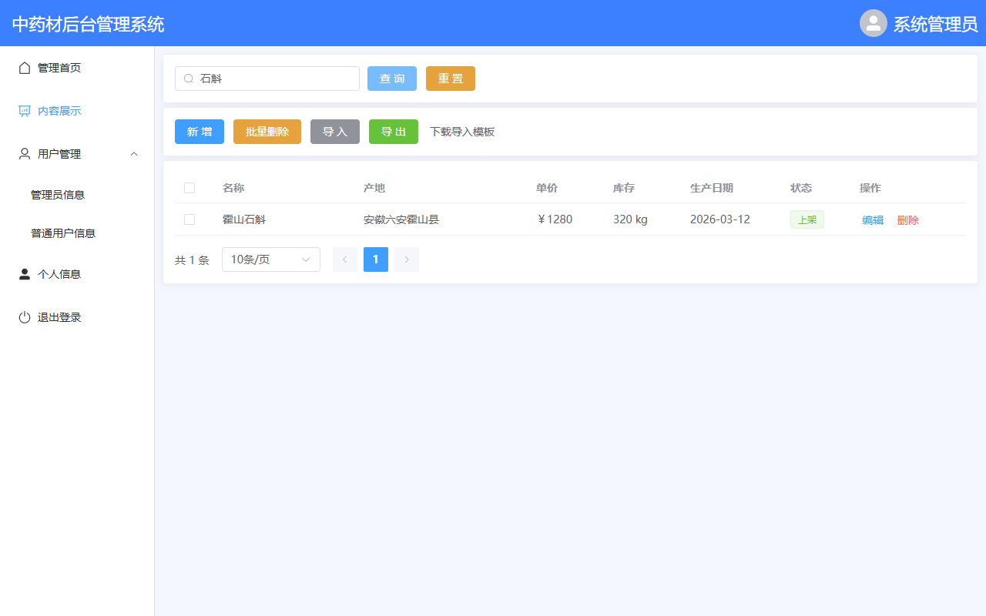
条件查询

9.2 列表页
列表页

9.3 新增弹窗
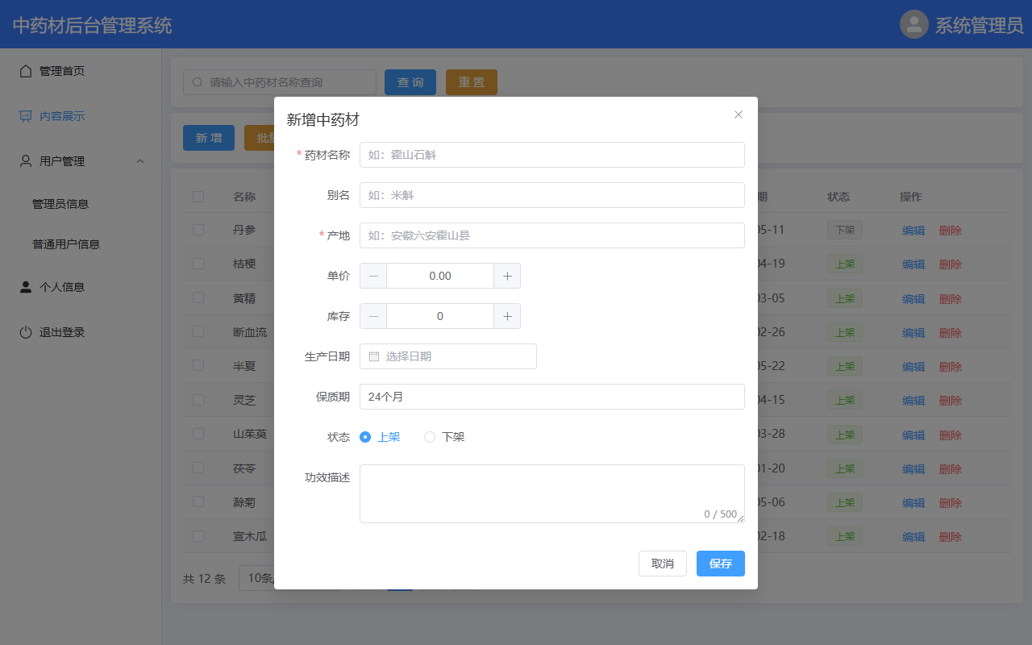
新增弹窗

9.4 编辑弹窗
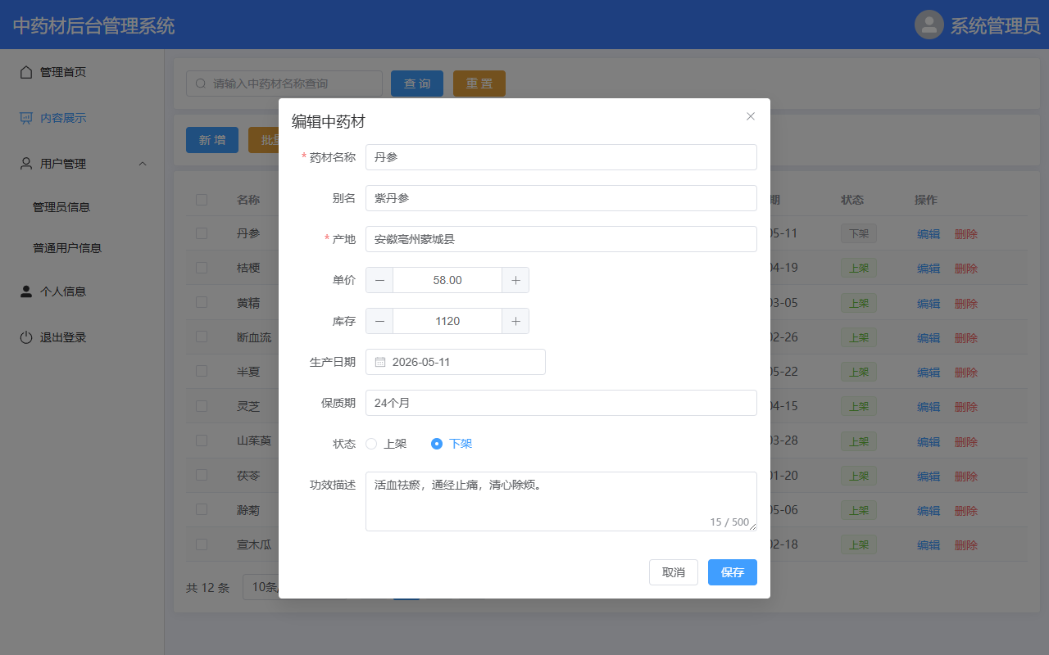
编辑弹窗

9.5 删除确认
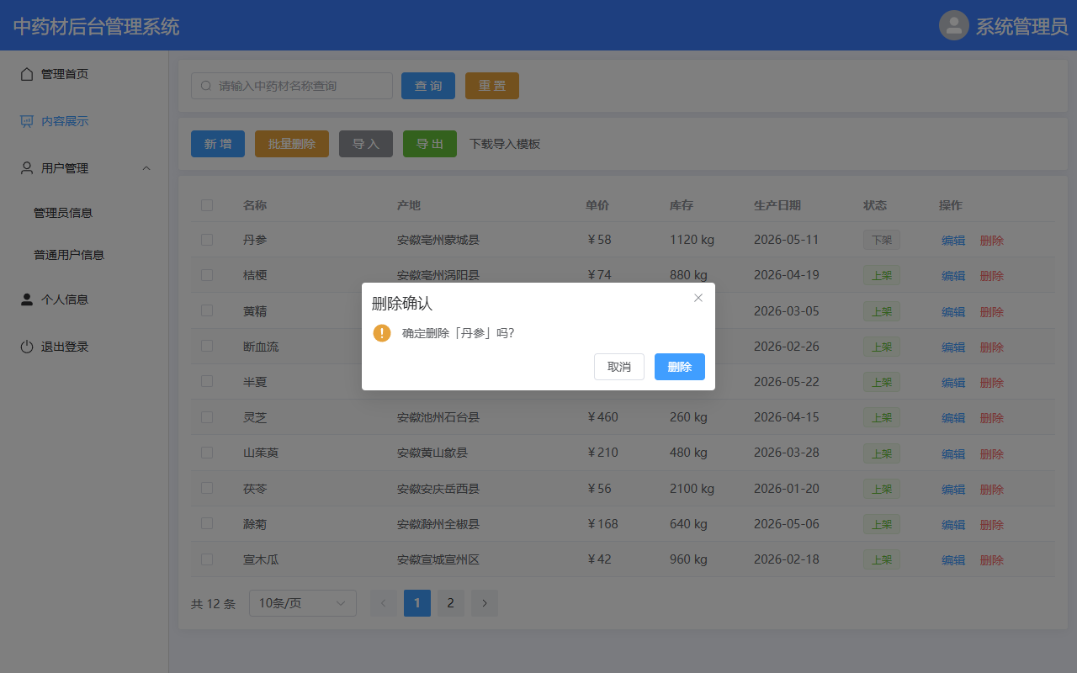
删除确认

9.6 批量删除
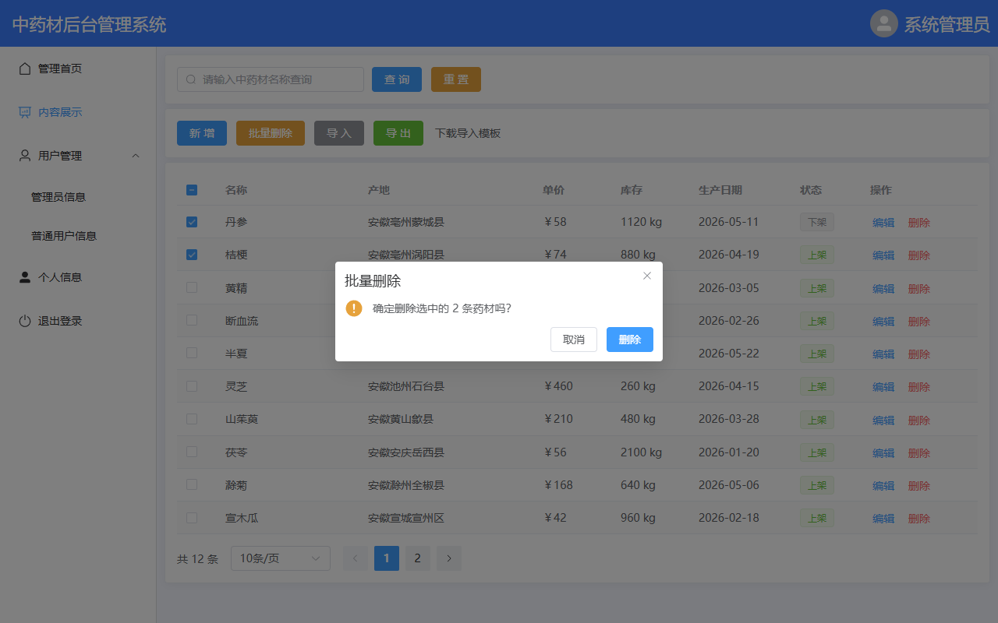
批量删除

9.7 导入弹窗
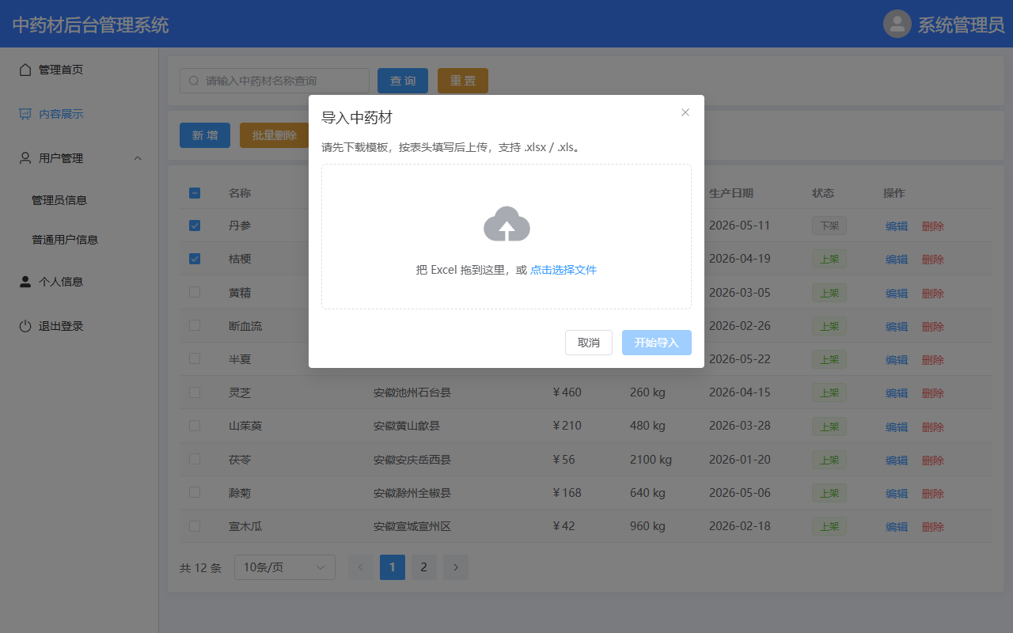
导入弹窗

9.8 用户列表
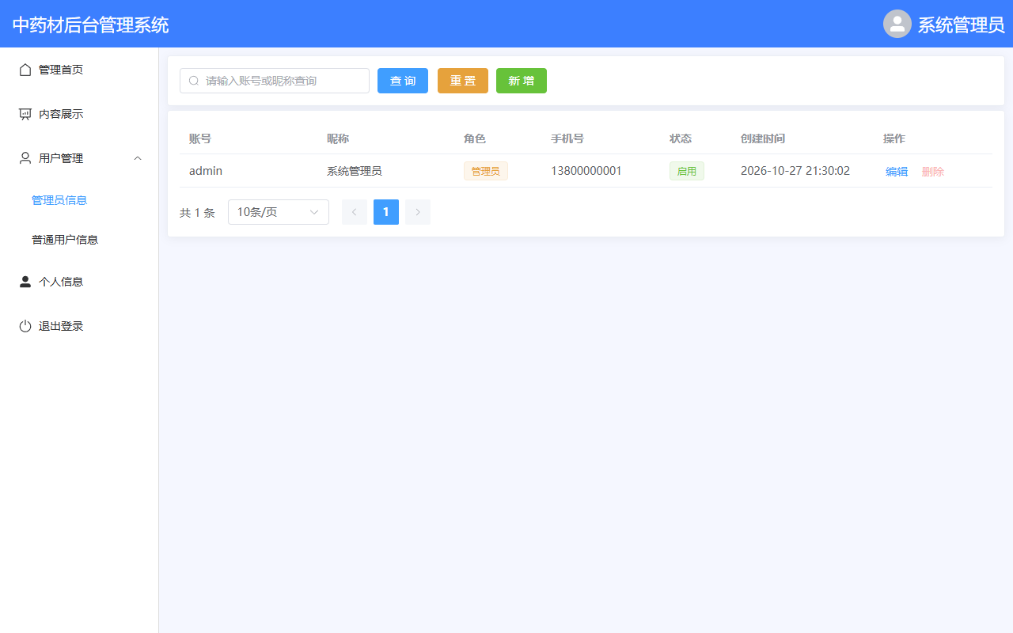
用户列表

9.9 新增用户
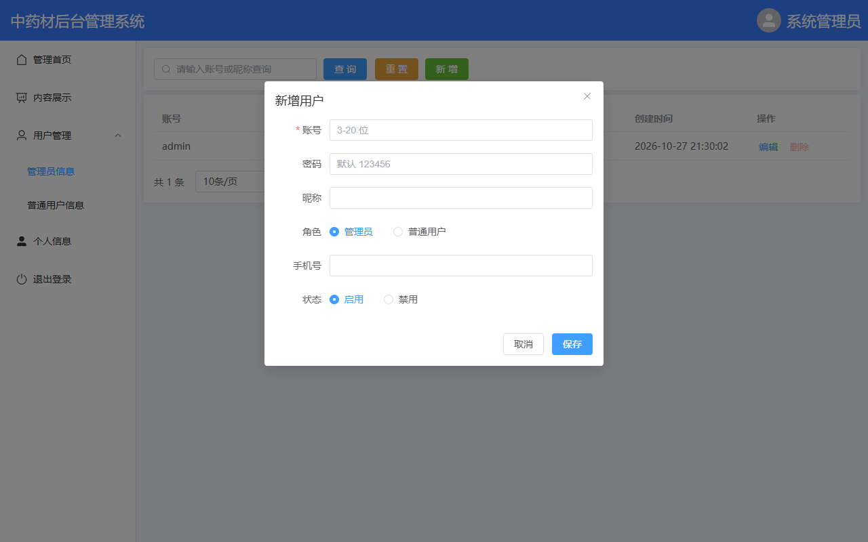
新增用户

9.1 后端实测返回（curl）
GET /api/herb/page?pageNum=1&pageSize=1
{"code":"200","msg":"请求成功","data":{"total":12,"records":[{"id":12,"name":"丹参",...}]}}

POST /api/herb
{"code":"200","msg":"新增成功","data":null}

POST /api/herb/import （上传 `docs/examples/中药材导入-示例.xlsx`）
{"code":"200","msg":"成功导入 2 条数据","data":null}

9.2 异常测试
场景 | 请求 | 返回
名称为空 | POST /api/herb {"name":""} | {"code":"400","msg":"药材名称不能为空"}
接口不存在 | GET /api/nothing | {"code":"404","msg":"接口不存在：nothing"}
JSON 格式错 | POST /api/herb not-json | {"code":"400","msg":"请求参数格式错误..."}
重复名称 | 新增同名药材 | {"code":"400","msg":"名称或账号已存在..."}

10. 联调常见问题

10.1 前端 404 / 空白
- 检查后端是否启动：http://localhost:8080/api/herb/page；
- 检查 vite.config.js 的 proxy 是否指向 http://localhost:8080；
- 检查后端 context-path: /api 和前端 baseURL: '/api' 是否重复或漏写。

10.2 跨域 CORS policy
两种解法：
- 用 Vite 代理（本项目默认，推荐）；
- 后端 WebConfig.addCorsMappings 放行前端地址。

10.3 中文乱码
- 数据库、表、连接串都用 utf8mb4；
- WebConfig 把 StringHttpMessageConverter 和 Jackson 都设成 UTF-8；
- Excel 文件名用 URLEncoder.encode(..., UTF_8)。

10.4 Table 'xm-pro.herb' doesn't exist
没执行 db/init.sql，或者执行到了别的库。检查：
SHOW DATABASES LIKE 'xm-pro';
USE `xm-pro`;
SHOW TABLES;

10.5 库名带横线
xm-pro 在 SQL 里必须写反引号：` xm-pro 。JDBC URL 里直接写 xm-pro`，不要加反引号。

10.6 日期显示带 T
LocalDateTime 默认会序列化成 2026-10-27T21:30:02。本项目在实体字段上加了：
@JsonFormat(pattern = "yyyy-MM-dd HH:mm:ss")

所以返回 2026-10-27 21:30:02。

10.7 导出文件打不开 / 文件名乱码
- 响应必须是 application/vnd.openxmlformats-officedocument.spreadsheetml.sheet；
- 文件名用 filename*=UTF-8'' 编码；
- 前端 axios 必须设置 responseType: 'blob'。

11. 与老师讲义/前端的对应说明
- 前端没有重新设计：Manage.vue、Detail.vue 的模板结构、颜色、间距、按钮文字（“查 询”“重 置”“新 增”“批量删除”“导 入”“导 出”）都保留老师原样；为了显示单价、库存、状态，表格列在原“名称/地址/日期”基础上做了必要扩展。
- 只改了数据来源：Detail.vue 的 tableData 从写死的 9 条，改成 getHerbPage() 返回的 records；total 从写死的 50，改成后端返回的真实条数。
- 后端按讲义命名：com.example、SpringbootApplication、common.Result、exception.GlobalExceptionHandler、common.CustomException、数据库 xm-pro。
- 讲义没讲的部分：MyBatis 的 Mapper/Service/Controller 分层、Excel 导入导出、前端 axios 联调，是在讲义基础上补的，代码注释里都写了对应说明。
- 没有加登录页：老师前端没有登录页，本项目也没有加，避免改变老师的前端结构；后端接口直接可用。如果后续要加登录，再在 WebConfig 里加拦截器即可。

12. 后续可扩展
- 登录 / JWT / 角色权限（管理员才能进用户管理）；
- 图片上传（药材图片字段已预留）；
- 多条件查询（产地、状态、价格区间）；
- 导出时按当前页 / 全部数据切换；
- 首页统计图表（药材总数、库存、产区分布）；
- 操作日志、数据备份。

附录 A：常用命令
# 建库
mysql -uroot -p123456 --default-character-set=utf8mb4 < "D:\course\Javaweb\实训8_中药材管理系统\db\init.sql"

# 后端打包
cd "D:\course\Javaweb\实训8_中药材管理系统\springboot"
mvn -B -DskipTests clean package

# 启动后端
java -jar target\springboot-0.0.1-SNAPSHOT.jar

# 前端
cd "D:\course\Javaweb\实训8_中药材管理系统\vue"
npm install
npm run dev

附录 B：默认账号
账号 | 密码 | 角色
admin | 123456 | 管理员
user | 123456 | 普通用户

密码在数据库里是 SHA-256 摘要，不是明文。
文档结束。

